Брюхоногие моллюски
1)Особенности типа Моллюски:

Класс Брюхоногие (Улитки) (90 тыс.видов)

- Тип Моллюски Класс Двустворчатые(20 тыс.видов)
(120 тыс.видов)
Класс Головоногие(650 видов)
- появление отделов тела (3 отдела: голова, нога, туловище)
- появление сердца, почки, печени
- размеры тела от мм до 18 метров
- двусторонняя симметрия или асимметрия
- Среда обитания: моря, пресные водоемы, иногда суша.
- Образ жизни: свободноживущие.
2) Таблица. Строение прудовика обыкновенного (класс Брюхоногие моллюски)
Признаки | Особенности
Место обитания | Пресный водоем
Симметрия | Ассиметричны
Передвижение | При помощи мускулистой ноги
Покровы тела | Туловище покрыто кожной складкой – мантией, между мантией и телом образуется мантийная полость, сообщающаяся с внешней средой дыхательным отверстием (имеет кольцевые мышцы). Тело заключено в раковину (защита, опора для мышц), состоящую из 3 слоев:  - наружный органический (от него зависит окраска)  - средний известковый (фарфоровидный)  - внутренний известковый (перламутровый) (образован горизонтально расположенными известковыми пластинками, которые преломляют свет)  Раковина цельная, в виде башенки, чаще правозакрученная, ассиметричная
Полость тела | Вторичная (целом) только в виде полости половых желез и околосердечной сумки
Пищеварительная система | Растительноядный.  Передний отдел (рот- глотка (язык, покрытый роговыми зубчиками – терка (радула), имеются слюнные железы),пищевод (имеет зоб), желудок)- средний отдел (есть пищеварительная железа - печень)- задний отдел (открывающийся анальным отверстием в мантийную полость)
Выделительная система | 1 почка (видоизмененные метанефридии): одним концом открывается в околосердечную сумку, вторым концом открывается в мантийную полость
Нервная система | Разбросанно-узлового типа: 5 пар ганглиев, соединенных нервами  Органы чувств: осязания (2 осязательных щупальца),зрения( пара глаз), вкуса, обоняния
Кровеносная система | Незамкнутая (кровь течет не только по сосудам, но и полости тела)  Сердце (1 предсердие, 1 желудочек), сосуды. Кровь бесцветная
Дыхательная система | Легкое- полость, образованная частью мантии, густо оплетенной кровеносными сосудами. Атмосферное дыхание.
Половая система | Гермафродиты, оплодотворение внутреннее, перекрестное. Откладывают яйца в виде слизистых шнуров на подводных предметах. Развитие прямое

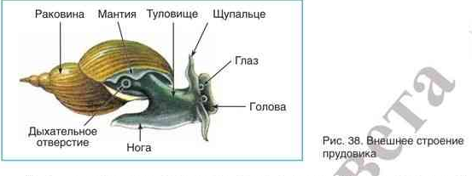
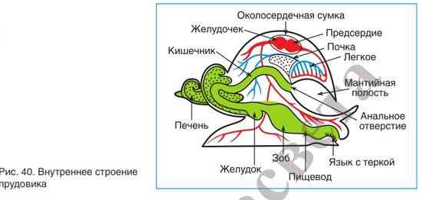

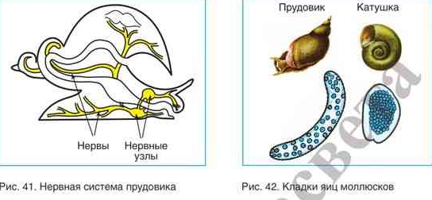

Двустворчатые и головоногие моллюски

Признаки | Класс Двустворчатые  (Пластинчатожаберные) | Класс Головоногие
Представители | перловица, жемчужница, устрицы, мидии, гребешки, корабельный червь | каракатицы, кальмары, осьминоги, кораблик или наутилус
Место обитания | Пресный и морской водоемы | Морские теплые водоемы
Размеры | От нескольких мм до 1,5м (тридакна гигантская) | От 1 см до 18 м (кальмары архитеутис).
Симметрия | двусторонняя | двусторонняя
Части тела | Туловище, нога | Голова, туловище, нога
Нога | Клиновидная | видоизменена в щупальца с присосками
Раковина | двустворчатая, створки соединяются при помощи связки, закрываются при сокращении мышц - запирателей | Небольшие остатки под кожей или отсутствуют
Передвижение | При помощи ноги | При помощи щупалец и реактивным способом (выталкиванием воды из мантийной полости через воронку)
Органы дыхания | Пластинчатые жабры по бокам туловища | жабры
Особенности питания | Фильтрация, осуществляется через сифоны (выводной и вводной). Жабры и внутренняя поверхность мантийных складок покрыта ресничками.  Глотка и терка отсутствуют | Клювовидные челюсти, терка.
Сердце | 2 предсердия и 1 желудочек | 1 желудочек, 2 или 4 предсердия. Почти замкнутая кровеносная система
Органы выделения | 2 почки | 1 или 2 пары почек
Нервная система | Разбросанно -узлового типа  (3 пары ганглиев) | Ганглии образуют головной мозг (окруженный хрящевой капсулой)
Органы чувств | Развиты слабо.  Равновесия, химического чувства | органы обоняния, сложно устроенные глаза, орган вкуса, равновесия. Пигментные клетки в покровах(изменение окраски), чернильный мешок (для защиты)
Размножение | Раздельнополые; половые железы у основания ноги; оплодотворение наружное, развитие с превращением (личинка- глохидий) | Раздельнополые, оплодотворение в мантийной полости, развитие прямое. Возможна забота о потомстве

Класс Двустворчатые (пластинчатожаберные), 20 000 видов (перловица, жемчужница, устрицы, мидии, гребешки, корабельный червь) - обитатели водоемов особенно в зонах с жарким климатом, малоподвижны, ведут придонный образ жизни. Раковина – из двух створок, отсутствует головной отдел, глотка и терка. Створки раковины соединяются зубцами на спинном крае, а так же эластичной связкой и 2 мышцами-замыкателями. Нога в виде киля для движения по песчаному грунту или зарывания в него
У роющих форм свободные края мантии срастаются, оставляя несколько отверстий. Через одно из них – вводной сифон – вода с пищевыми частицами поступает в мантийную полость, через другое – выводной сифон – отфильтрованная вода выходит из мантийной полости.
Развитие: самец выбрасывает гаметы через выводной сифон, оплодотворение в мантийной полости самки (вначале в жабрах выходит личинка глохидий, которая с помощью клейкой нити и зубцов прикрепляется к проплывающей рыбе, где паразитирует и через 2-3 месяца превращается в моллюска).
Значение двустворчатых: а) естественные фильтраторы; б) продукт питания (богаты микроэлементами); в) источник украшений (морская жемчужница, речная жемчужница, речная перловица); г) портят гидротехнические сооружения и водопроводные трубы (дрейсена), деревянные сваи и части кораблей (корабельный червь).
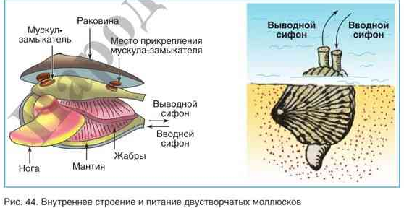
Класс Головоногие, около 700 видов (каракатицы, кальмары, осьминоги, кораблик или наутилус) - высокоорганизованные моллюски, обитатели теплых морей. Хищники. Размеры тела - от 1 см до 18 м (кальмары архитеутис). Тело разделено на голову и туловище. Нога преобразована в щупальца с присосками, окружающие ротовое отверстие. Мантия окружает тело, на спинной стороне срастается со стенкой тела, на брюшной – между мантией и телом – мантийная полость. Мантийная полость сообщается с окружающей средой щелевидным брюшным отверстием в области перехода туловища в голову, которая замыкается запонками. Вода из мантийной полости выбрасывается (реактивно) через воронку (производная ноги), один конец которой открывается в мантийную полость, другой – наружу.
Значение. Многие головоногие являются объектом промысла; рудимент раковины каракатиц используется для приготовления лекарств; жидкость чернильного мешка используется для изготовления китайской черной туши (из осьминога) и коричневой краски - сепии (из каракатицы)
Изменение окраски, металлический блеск, свечение головоногих связано с наличием в их покровах пигментных клеток и структурных образований (призмы, пластинки), своеобразно преломляющих свет.
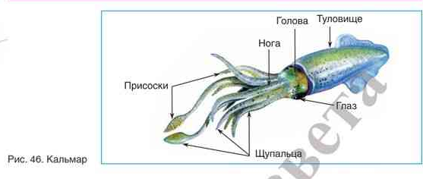
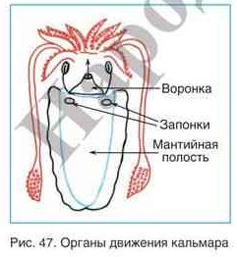
Значение:
- виноградная улитка, малый прудовик и слизни наносят ущерб полевым, огородным и садовым культурам;
- слизни повреждают всходы деревьев, питаются грибами;
- мускулистую ногу виноградных улиток используют в пищу;
- прудовики - промежуточные хозяева многих видов червей сосальщиков (например печеночного);
- раковины перловиц и жемчужниц - источник перламутра. Его используют для изготовления пуговиц, ювелирных изделий, инкрустаций.Из пурпурных морских улиток в древности извлекали краску пурпур.
- жемчужницы - источник жемчуга (эпителий стенки мантии выделяет слои перламутра и органического вещества вокруг частицы – это защитная реакция). Самый лучший жемчуг дают морские жемчужницы Морской жемчуг достигает размера голубиного яйца. Пресноводные жемчужницы живут в холодных реках с быстрым течением, растут медленно, живут до 30-40 лет, размеры невелики, форма – неправильная.
- объектом промысла являются устрицы (очень плодовиты, за сезон – до 500 млн. яиц; личинки оседают на камнях, скалах, утрачивают ногу и не двигаются; массовые скопления устриц образуют «банки» на глубине 1-70м.; живут в теплых морях с высокой соленостью; промысел устриц ведется в Приморье и на Сахалине, в Тихом океане у берегов Японии и США. Мидии обитают даже в сильно опресненном Балтийском море; промысел ведется на Белом, Баренцовом, дальневосточных морях. К съедобным относятся: сердцевидки, гребешки, наземные виноградные улитки, каракатицы, осьминоги, кальмары.
- Сырье для изготовления некоторых лекарств (головоногие);
- корабельный червь (шашень) "точит" длинные ходы в днищах судов, сваях пристаней, моллюски-камнеточцы сверлят камни, известняки;
- хищный моллюск рапана (в Черном море) опустошает устричные и мидиевые банки;
- каракатицы, кальмары и осьминоги используют в пищу;
- из секрета чернильного мешка каракатиц и кальмаров получают китайскую тушь и акварельную краску сепию (коричневую), осьминогов – черную;
- Двустворчатые моллюски очищают водоемы от органической взвеси, мелких водорослей, бактерий, микроскопических животных (естественные биологические фильтры).Беззубка, перловица, дрейсена речная – в водоемах Европы, Америки, Канады и Беларуси. Дрейсена выделяет липкую нить, прикрепляясь к подводным предметам, образуя скопления – друзы, до 10 000 особей на 1 м² (образуют обрастания на гидротехнических сооружениях, в водотоках, трубах турбин, защитных решетках, препятствуя току воды). Дрейсена очищает воду, но подавляет развитие других двустворчатых моллюсков.

Общая характеристика типа Членистоногие
1. Количество видов: более 1 000 000
2. Среда обитания: наземно-воздушная, почва, водоемы, живые организмы.
3. Новообразования, приведшие к возникновению типа:
- наружный скелет (многослойная хитинизированная кутикула);
- членистые конечности (подвижно соединенные с телом суставами и выполняют различные функций)
- поперечнополосатая мускулатура (более интенсивные движения);
- неоднородная сегментация тела.
- Образ жизни: свободноживущие, хищники, паразиты человека, животных и растений.
4. Двусторонняя симметрия.
5. Отделы тела: голова (органы чувств), грудь (конечности и крылья), брюшко (внутренние органы)
6. Рост сопровождается линькой - прерывистый (периодический) рост.
7. Полость тела - смешанная или миксоцель (есть участки первичной и вторичной полости), заполнена полостной жидкостью – гемолимфой (смесь полостной жидкости и крови)
Признаки сравнения | Класс Ракообразные | Класс Паукообразные | Класс Насекомые
Количество видов | 40 000 | 75 000 | Около 1млн
Покровы тела | Кожный эпителий, многослойная хитинизированная кутикула (функция – наружный скелет- защита, место прикрепления мышц, придает определенную форму телу)
Отделы тела | Головогрудь, брюшко | Головогрудь, брюшко | Голова, грудь, брюшко
Конечности | 5 пар | 4пары | 3 пары
Пищеварительная система | Передний (сложный ротовой аппарат, мускулистая глотка, пищевод, зоб, мускульный желудок), средний, задний отделы кишечника. Развиты пищеварительные железы (слюнные, печень).
Кровеносная система | Незамкнутая. Трубчатое сердце (в околосердечной сумке) на спинной стороне
Дыхательная система | Жабры | Трахеи и легочные мешки | Трахеи
Выделительная система | 2 выделительные (зеленые) железы | Мальпигиевы сосуды (слепо замкнутые трубочки на границе между средним и задним отделами кишечника)
Нервная система | Узловая (окологлоточное нервное кольцо, брюшная нервная цепочка). Надглоточный ганглий - «мозг»
Размножение | Половое. Раздельнополые (у самок- парные яичники, у самцов- парные семенники), встречается (у раков и насекомых) партеногенез.
Развитие | - прямое  - с превращением (метаморфозом)
Происхождение: вероятно, от кольчатых червей (сходство в сегментации, строении нервной системы, конечностей).
Освоение суши благодаря: уменьшению испарения и защиты тела от высыхания (за счет покровов и мальпигиевых сосудов, не имеющих собственных выделительных отверстий)
Активному движению способствовало: хитинизированная кутикула, поперечнополосатая мускулатура, членистые конечности.
Приспособлению к различному образу жизни способствовало: развитие нервной системы и органов чувств, формирование сложных форм поведения, способность к массовому размножению и забота о потомстве.

Класс Ракообразные

1. Количество видов: 40 000.
2. Среда обитания: это первичноводные членистоногие (моря, пресные водоемы, некоторые на суше).
3. Размеры их тела от 0,1мм (планктон) до 80 см.(омары, камчатские крабы –размах ног до 1,5м.).
4. Тело состоит из головы, груди, брюшка.
5. Органы дыхания – жабры
6. Органы выделения - зеленые железы.
7. 5 пар ходильных конечностей.
Представитель высших раков - речной рак:
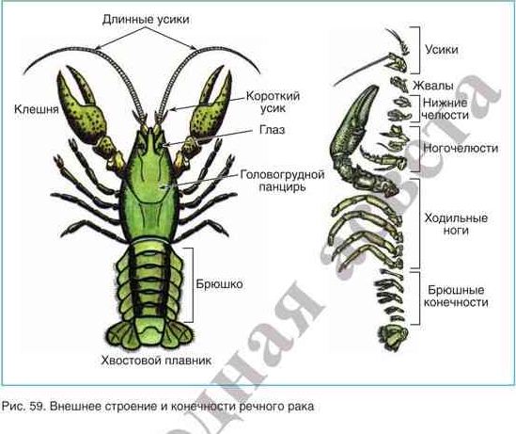
- обитает в пресных водоемах с проточной водой, ведет ночной образ жизни и является хищником;
- размеры 10-15 см, 2 отдела тела - головогрудь и брюшко;
- сросшиеся сегменты головы и груди образуют головогрудной панцирь. "Голова" заканчивается острым шипом с зазубринами. По бокам от шипа - расположены 2 сложных (фасеточных) глаза, сидящие на подвижных стебельках По бокам груди – щели, в которых расположены жабры.
- "голова" несет 5 пар конечностей: 1 пара - короткие усики– орган осязания и обоняния, в их основании расположен орган равновесия, 2пара -длинные усики- орган осязания; ротовой аппарат: 3 пара - верхние челюсти (жвалы) –для измельчения пищи, 4 и 5 пары - нижние челюсти сортируют и заталкивают в ротовое отверстие пищу.
- "грудь" несет 8 пар конечностей: 1, 2, 3 пары - ногочелюсти (для удержания и подачи пищи в рот), 4 (клешни - для защиты, нападения и захвата пищи), 5, 6, 7, 8 пары - ходильные ноги (обеспечивают ползание), от их основания отходят жабры.
- брюшко несет 6 пар конечностей: 1-5 пары - плавательные ножки (у самца 1 и 2 длинные и желобовидные для оплодотворения , у самки первая пара редуцирована а к остальным прикрепляются оплодотворенные яйца и маленькие рачки), 6 пара вместе с анальной лопастью образует хвостовой плавник.
- тело покрыто толстым слоем хитинизированной кутикулы, под которой находятся кожный эпителий, поперечно-полосатые мышцы; В кутикуле могут находиться различные пигменты. Окраска живого рака маскировочная – зеленовато-бурая, при варке рак становится красным (разрушаются пигменты при действии высокой температуры )
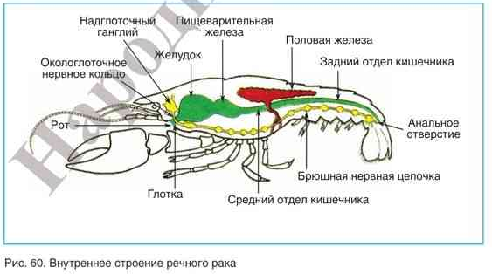
- питается живыми организмами и разлагающимися остатками. Измельченная пища попадает через рот в глотку и пищевод, затем в желудок, имеющий 2 отдела. Хитиновые зубцы жевательного отдела перетирают пищу; в цедильном желудке она процеживается и поступает в среднюю кишку. Есть пищеварительная железа, где пища переваривается под действием пищеварительных соков и всасывается. Непереваренные остатки пищи через заднюю кишку и анальное отверстие выбрасываются наружу;
- органы выделения – 1 пара зеленых желез, открывающиеся у основания длинных усиков.
- органы дыхания - жабры, расположенные у основания грудных ног и по бокам тела в щелях, образованных краями панциря. Они пронизаны кровеносными сосудами, в которых проходит газообмен;.
- кровеносная система незамкнутая (расположенное на спинной стороне пятиугольное сердце, имеющее отверстия с клапанами и отходящие от него сосуды. Пигмент крови (гемоглобин или гемоцианин) содержит Cu, поэтому она синего цвета;
- нервная система состоит из надглоточного и подглоточного ганглиев, объединенных в окологлоточное кольцо, и брюшной нервной цепочки;
- раздельнополы, выражен половой диморфизм. У самки половая система парная (яичники, яйцеводы, открывающиеся у основании 3 пары ходильных ног), у самца непарная (семенник, семяпровод, семяизвергательный канал, который открывается у основания 5 пары ходильных ног).
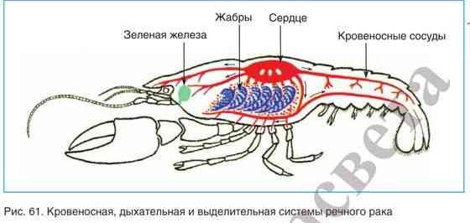
15. Размножение половое, развитие прямое, оплодотворение внутреннее (речной рак)
У речного рака яйца откладываются в начале зимы (перед этим – линька), вылупление молоди (без личинки) из яиц происходит в начале лета. Оплодотворенные яйца приклеиваются к брюшным ножкам, где продолжается развитие. Рост речного рака сопровождается линьками, после пяти лет рак не линяет.
16. Выражена забота о потомстве.

Таблица. Внутреннее строение речного рака
Система органов | Характеристика
Пищеварительная  система | Всеядные.  Рот-----глотка--пищевод---желудок(2отдела:жевательный, цедильный)---средний отдел кишечника с печеночными выростами(пищеварительная железа)-----задний отдел кишечника с анальным отверстием
Кровеносная  система | Незамкнутая.  Мешкообразное сердце с клапанами---кровеносные сосуды----полость тела-----околосердечная сумка
Дыхательная  система | Жабры
Выделительная  система | Выделительные (зеленые) железы
Нервная система | Ганглионарная: окологлоточное нервное кольцо + брюшная нервная цепочка
Размножение | Раздельнополые; внутреннее оплодотворение; прямое развитие

17. Значение класса и разнообразие:
- пища для водных животных;
- объект промысла (омары, крабы, креветки, раки);
- очищают водоемы от падали (дафнии или водяные блохи), т.к. явл. фильтраторами;
- вызывают болезни рыб( на жабрах прудовых карповых рыб паразитируют карповые вши)
- промежуточные хозяева ленточных (веслоногий рачок для широкого лентеца) и круглых червей.
- Наносят вред рыбоводным прудам (щитни – во временных весенних лужах, 3-5см., с округлым панцырем, членистым брюшком с длинными членистыми отростками, количество ног может быть до 70 пар, хищники, яйца хорошо переносят высыхание и колебания температуры, легко разносятся ветром).
- Рачки-циклопы (один простой глаз, первые антенны – для прыжков в толще воды, на сегментах брюшка у самок – яйцевые мешки, развитие с превращением) – хищники, сами явл. пищей мальков рыб, личинок водных насекомых, головастиков.
- Морские усоногие раки – морские уточки и морские желуди – прикрепляются к водным предметам, замедляя скорость кораблей.
- Мокрицы (погребах, подвалах, в подстилке влажных лесов) не имеют сплошного панциря, питаются мертвыми растительными остатками.
- Водяной ослик (растения дно рек, озер, водохранилищ) -1,5см., явл. кормом для рыб, сам питается мертвыми остатками.
- Бокоплав озерный («мормыш») -1-2см , желтый или желто-оранжевый, в виде буквы «С» - санитар водоемов, питается падалью и гниющими растениями.
- Бокоплав Палласа, широкопалый рак - в Красной книге Республики Беларусь из-за загрязнения воды отходами.
- В Беларуси 4 вида речных раков: 1. узкопалый (повсеместно); 2. широкопалый (на севере, западе, центральной части); 3. только в Припяти; 4. американский (Неман и его притоки) – 4-5см , он не подвержен рачьей чуме, активен днем в отличие от других.
- Планктонные ракообразные океана наз. крилем.

